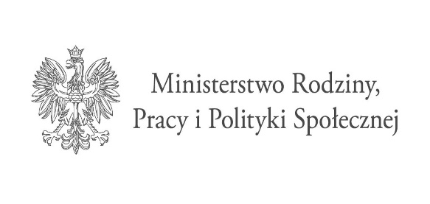
Program Ministerstwa Rodziny i Polityki Społecznej
„Asystent Osobisty Osoby z Niepełnosprawnością” - edycja 2025
Finansowany ze środków Funduszu Solidarnościowego

OGÓLNA KLAUZULA INFORMACYJNA
Zgodnie z art. 13 ust. 1−2 Rozporządzenia Parlamentu Europejskiego i Rady (UE) 2016/679 z 27.04.2016 r.
w sprawie ochrony osób fizycznych w związku z przetwarzaniem danych osobowych i prawie swobodnego przepływu takich danych oraz uchylenia dyrektywy 95/46/WE (ogólne rozporządzenie o ochronie danych)
(Dz. Urz. UE L 119, s. 1) – zwanym dalej RODO – ustala się niniejszą klauzulę:
- Administrator danych osobowych
Administratorem jest: Kierownik Ośrodka Pomocy Społecznej z siedzibą w Nowogrodzie, ul. Łomżyńska 41, 18-414 Nowogród.
- Inspektor Ochrony Danych
iod@nowogrod.com
- Cele i podstawy przetwarzania
Celem przetwarzania danych osobowych jest realizacja Programu Ministra Rodziny i Polityki Społecznej „Asystent osobisty osoby z niepełnosprawnością” – edycja 2025, w tym rozliczenie otrzymanych środków
z Funduszu Solidarnościowego. .
Dane osobowe przetwarzane są na podstawie art. 6 ust. 1 lit e RODO, tj. w związku z wykonaniem zadania realizowanego w interesie publicznym lub w ramach sprawowania władzy publicznej powierzonej administratorowi oraz na podstawie art. 9 ust. 2 lit. G RODO, tj. przetwarzanie jest niezbędne ze względów związanych z ważnym interesem publicznym, na podstawie prawa Unii lub prawa państwa członkowskiego, które są proporcjonalne do wyznaczonego celu, nie naruszają istoty prawa do ochrony danych i przewidują odpowiednie i konkretne środki ochrony praw podstawowych i interesów osoby, której dane dotyczą, w tym
do wypełnienia obowiązków w zakresie zabezpieczenia społecznego i ochrony socjalnej wynikających
z Programu Ministra Rodziny i Polityki Społecznej „Asystent osobisty osoby z niepełnosprawnością” – edycja 2025, przyjętego na podstawie ustawy z dnia 23 października 2018 r. o Funduszu Solidarnościowym.
Okres przechowywania danych
Dane osobowe Pani/Pana przechowywane będą przez okres zgodny z Jednolitym Rzeczowym Wykazem Akt.
V. Odbiorcy danych
Pani/Pana dane osobowe mogą zostać udostępnione podmiotom, z którymi Administrator ma zawarte umowy powierzenia przetwarzania danych osobowych oraz innym podmiotom upoważnionym na podstawie odpowiednich przepisów prawa.

VI. Prawa osób, których dane dotyczą:
Zgodnie z RODO, przysługuje Panu/Pani: prawo dostępu do swoich danych oraz otrzymania ich kopii; prawo
do sprostowania (poprawiania) swoich danych; prawo do usunięcia danych, prawo do ograniczenia przetwarzania danych; prawo do wniesienia sprzeciwu wobec przetwarzania danych; prawo do przenoszenia danych; prawo do wniesienia skargi do Urzędu Ochrony Danych Osobowych.

VII. Informacja o wymogu/dobrowolności podania danych
W sytuacji, gdy przetwarzanie danych osobowych odbywa się na podstawie zgody osoby, której dane dotyczą, podanie przez Panią/Pana danych osobowych Administratorowi ma charakter dobrowolny. Podanie przez Panią/Pana danych osobowych jest obowiązkowe, w sytuacji gdy przesłankę przetwarzania danych osobowych stanowi udział w Programie Asystent Osobisty Osoby z Niepełnosprawnością.
Zapoznałem/am się:
…………………………………………
(data, podpis)

